112學年度第一學期桃園市跨領域議題輔導團【到校服務會議紀錄表】
辦理類別：□共同備課 □公開授課(觀課)、共同議課 □專題研討 ■其他：分區到校輔導
受訪學校 | 大溪國中、仁和國中 | 服務時間 | 113年1月2日  14：00-16：30 | 會議紀錄 | 賴玉芳
長官致詞 | 晏瑄校長：歡迎跨領輔導團及各校蒞校指導。跨域是一個新興議題，也是108課綱一個非常重要的面向，今日有一個下午的時間可以分享各校亮點，相信可以擦出火花，帶回各校分享。  文凱校長：感謝大溪國中提供很舒適場地，讓大家可以有一個相互觀摩、學習的平台。希望今日與會的大家可以放輕鬆，分享各校的亮點並交流彼此的困境，或可激盪出全新的火花，帶回各校討論、發展。  秀媛校長：感謝大溪國中及跨領域輔導團提供場地及辦理分區到校輔導活動，讓全市各區相互交流並能共享成果，僅代表教育局感謝夥伴們的付出。
大溪國中分享與回饋 | 一、優點與亮點  1.八年級第8節上社團課程；8.9年級彈課隔週對開2門課程。  2.外師與英師進行協同教學。  3.魔方與桌遊設計，並透過平板進行補救教學。  4.閱讀課程由圖推教師進行國文、自然跨領域設計，並有好書推薦影片錄製活動。  5.結合社區資源:如:慈濟合作發展靜思書軒活動、木博館業師發展木育學校及師資培  育。  6.融入在地特色:街口溪步道、大溪豆乾、鳳飛飛故事館等，發展跨域鄉土課程。  二、所遭遇之困境  1.教師對於彈性課程與學生學力表現產生擔憂。  2.配課師資與教師信念培養。  三、回饋與建議  1.課程發展有其延續性，也能結合學生需求及地方特色。  2.課程架構、學生圖像明確，有橫向與縱向脈絡。  3.適度引進外部資源，讓教師專業增能。  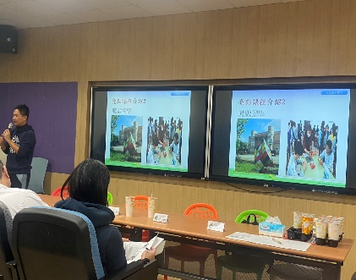  4.會考試題趨勢為跨域命題，著重長篇閱讀、生活情境，彈性課程與提升學生學力可相輔相成。  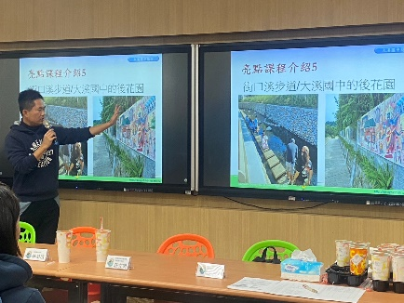  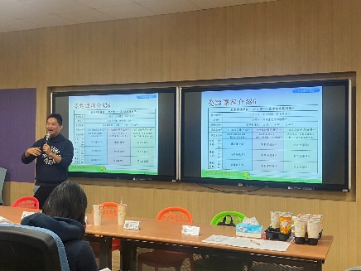  由教務主任分享亮點課程 跨域課程形成班際競賽校園風景 搭配多元內容，展現地方特色
仁和  國中  分享與回饋 | 一、優點與亮點  1.校內教師有熱忱發展跨領域彈性課程，目前已有初步雛形。  2.邀請專家學者入校陪伴，專業成長。  3.深化全英、雙語與閱讀教育，從學生自我認識出發到融入周遭環境議題。  4.學生成果以多元方式展現，維持學習動機與拓展學習效能。  5.以校園樹木地圖融入美感教育，發展學校特色。  二、所遭遇之困境  1.配課師資不穩定。  2.不熟稔彈性課程計畫撰寫。  3.彈性課程授課經驗與課程延續性。  三、回饋與建議  1.跨域輔導團持續提供入校各項服務，若各校有需求，可洽跨域輔導團專輔。  2.建議學校進行師資結構分析，讓各領域思考課程發展需求。  3.彈課配課可技巧性處理，導師配任課班，專任教師則配較多非任課班。  4.多門課程皆已有雛型，可持續深化整型。  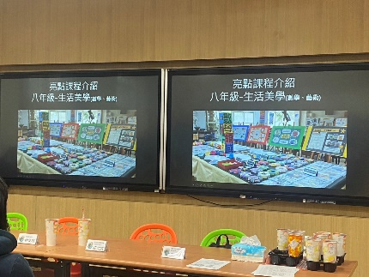  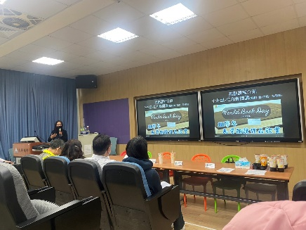  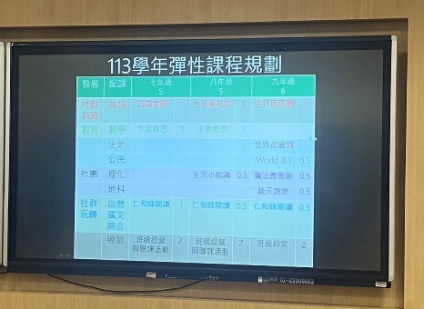  由教務主任分享亮點課程 成果多元展現，跨域合作 已著手進行113課程規劃、設計
其他交流重點 | 一、跨域輔導團分享：詳如跨領域輔導團公版簡報  二、綜合座談：  1.經費挹注：可思考申請跨領域協同教學計劃。  2.可思考多元方式進行共備，如LINE群組、雲端硬碟分享資源等。  3.各校發展彈性課程可協助於學力提升，二者可不相互牴觸  4.鼓勵教師根據學校原有課程進行優化、統整，可降低發展門檻。  5.拓展亮點課程，創造成功經驗以維持教師參與感、提高自信心。  6.善用外部資源、課程示例、入校陪伴等協助校內教師發展課程。  結語：跨領域素養課程規劃需長遠思考，可藉由課程培育學生學習遷移的能力，系統化的概念，長期經營可促使學生學力提升，亦可透過課程統整發展出學校特色。感恩所有位教育努力的夥伴，發展課程的確辛苦且費時，但對於學生多元能力啟迪有實際助益。

